
متوسطة عيسى الصحبي
دائرة تنيرة
ولاية سيدي بلعباس

مذكرات
الجيل الثاني
المستوى: 04 متوسط
2018/2019

الأستاذ: حمزة محمد

الكفاءة التي يستهدفها المقطع
يحل مشكلات متعلقة بتوظيف المتراجحات من الدرجة الأولى و تجند فيها حسابات متعلقة بالمعالم

Belhocine : https://prof27math.weebly.com/

الوضعية الانطلاقية
قبيل انعقاد القمة العربية في الجزائر تعكف الدولة على كم هائل من التحضيرات وذلك على جميع الأصعدة خاصة الدبلوماسية و الاقتصادية.
الجزء الأول:
على الصعيد الدبلوماسي حلقت طائرة الوفد الجزائري إلى بعض الدول عربية (كما تبينه الخريطة المزودة بمعلم متعامد و متجانس)،حيث أقلعت من الجزائر نحو الصومال ،ثم العربية السعودية ،راجعة مرة أخرى إلى الجزائر.
- نمثل الرحلات الثلاثة بأشعة، نريد معرفة إحداثيتي نقطة انطلاق و وصول الأشعة الثلاث، ومركبتي و طول كل شعاع على المعلم
الجزء الثاني:
أما على الصعيد الاقتصادي فتعرض الجزائر خطتها في التوجه الفلاحي لجلب العملة الصعبة كبديل عن المحروقات ،حيث تقدر الصادرات الحالية خارج المحروقات ب 3 575 000 000 دولار فيما تحتاج الجزائر على الأقل إلى 20 مليار دولار سنويا ،مما يستوجب عليها تصدير 900 000 برميل نفط يوميا
- كون متراجحة يسمح حلها بإعطاء أدنى سعر ممكن لبرميل النفط كي تتمكن الجزائر من الحصول على احتياجاتها السنوية من العملة الصعبة.
إذا تهاوت أسعار النفط إلى 20 دولار كم ينبغي أن تكون قيمة الصادرات خارج النفط لتجاوز الأزمة؟
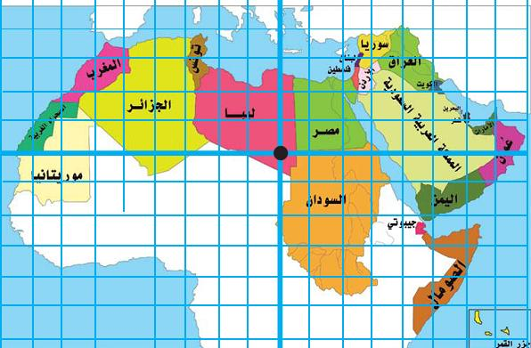


المستوى:الرابعة متوسط | الأستاذ :حمزة محمد
الميدان : أنشطة عددية | المقطع :04
الكفاءة المستهدفة: يحل مشكلات متعلقة بمعرفة الخواص المتعلقة بالمتباينات والعمليات واستعمالها في وضعيات بسيطة
الوضعية التعلمية:الخواص المتعلقة بالمتباينات والعمليات واستعمالها في وضعيات بسيطة | رقم المذكرة:01

مراحل الدرس | المدة الزمنية | سير الدرس |  | مؤشر الكفاءة
تقويم تشخيصي | من5د  إلى10د | رتب الأعداد التالية:  -5 ;-3 ;-7 ;-0.5 ;-0.001 |  | ضبط المكتسبات
تقويم بنائي | من20د  إلى25د | النشاط:  متوسط عمر سمك السلمون من سنتين إلى ثمان سنوات، كما  أنه يكون مهددا بالخطر عند ارتفاع درجة حرارة المياه، فهو  يعيش في درجة حرارة تتراوح بين 20 و 23 درجة.  أكتب العبارات الجبرية التي تمثل درجة المياه التي لا يعيش  فيها سمك السلمون. |  | 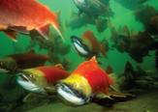  الصعوبات التي يواجهها التلاميذ:  نسيان عكس اتجاه المتباينة عند الضرب أو القسمة على عدد سالب
تقويم بنائي | 5د | الحوصلة:  - كل عبارة جبرية تحتوي على إحدى علاقات التباين (;< ;≥ ;≤ <) تسمى متباينة، و المتباينة التي تحتوي على مجهول تسمى متباينة ذات مجهول واحد.  مثال: 2<4 أو 3-2x≤0 تسمى متباينات  - خواص المتباينات:  1/خاصية الجمع و الطرح:عند إضافة أو طرح نفس المقدار من طرفي المتباينة فإن إتجاه المتباينة لا يتغير  مثال:12>7 فإن 12+2>7+2 أي 14>9 و هذا محقق دائما  8>5 فإن 8-3>5-3 أي 5>2 و هذا محقق دائما  2/خاصية الضرب و القسمة:  - عند ضرب أو قسمة طرفي المتباينة على عدد موجب لا يتغير اتجاهها  مثال: 6<11 فأن 6 x 2 < 11 x 2 أي 12<22  9>6 فإن 9 ÷ 3>6÷3 أي 3>2  - عند ضرب أو قسمة طرفي المتباينة على عدد سالب يتغير اتجاهها  مثال: 6<11 فأن 6 x (-2) > 11 x (-2) أي -12 > -22  9>6 فإن 9 ÷ (-3)<6÷(-3) أي -3<-2  ملاحظة: يستعمل الرمزان ≤ و ≥ فقط في المتباينات ذات مجهول
تقويم نهائي | 15د | تطبيق:  أكتب على شكل متباينة كل عبارة من العبارات التالية:  1/مجموعة الأعداد السالبة تماما  2/مجموعة الأعداد الموجبة أو المعدومة |  | نسبة استيعاب هذه  الكفاءة
أنشطة الدعم |  | من الكتاب المدرسي:  تمارين مقترحة من طرف الأستاذ
المستوى:الرابعة متوسط |  |  | الأستاذ :حمزة محمد
الميدان : أنشطة عددية |  |  | المقطع :04
الكفاءة المستهدفة: حل وضعيات أو مشكلات حياتية تعتمد على المتراجحة من الدرجة الأولى بمجهول واحد
الوضعية التعلمية: المتراجحة من الدرجة الأولى بمجهول واحد |  |  | رقم المذكرة:02

مراحل الدرس | المدة الزمنية | سير الدرس |  | مؤشر الكفاءة
تقويم تشخيصي | من5د  إلى10د | ماذا نقصد بالمتباينة المثلثية؟ إذا كان لدينا مثلث أبعاده 3،4 و 5. |  | ضبط المكتسبات
تقويم بنائي | من20د  إلى25د | النشاط:  أذن الإنسان يمكنها سماع الأصوات التي لا يقل ترددها  عن 20 هرتز و لا يزيد عن 20000 هرتز، كون  المتباينات المعبرة عن الأصوات التي لا تستطيع أذن  الإنسان سماعها. |  | 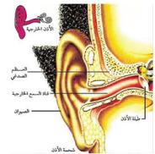  الصعوبات التي يواجهها التلاميذ:  عند تحويل نص الوضعية إلى معطيات رياضية
تقويم بنائي | 5د | الحوصلة:  - المتراجحة من الدرجة الأولى بمجهول واحد x هي متباينة تكتب بعد تحويلها على أحد الأشكال التالية: ax< b أو ax> b أو ax≤ b أو ax≥ b حيث a و b عددان حقيقيان.  أمثلة:  المتراجحة 2x < -1 هي متراجحة من الدرجة الأولى بمجهول واحد.  المتراجحة -3x-2 ≥ 0 هي متراجحة من الدرجة الأولى بمجهول واحد لأنه يمكن كتابتها على الشكل: -3x ≥ 2
تقويم نهائي | 15د | تطبيق:  قاعة مستطيلة الشكل يزيد طولها ب 4 أمتار عرضها، و محيطها لا يتجاوز 24 متر.  كون المتراجحة المفسرة للوضعية |  | نسبة استيعاب هذه  الكفاءة
أنشطة الدعم |  | من الكتاب المدرسي:  تمارين مقترحة من طرف الأستاذ  Belhocine : https://prof27math.weebly.com/ |  | وضعيات تعالج الأخطاء و الصعوبات و الثغرات التي أبانت عنها مرحلة التقويم النهائي لدى المتعلمين
المستوى:الرابعة متوسط |  |  | الأستاذ :حمزة محمد
الميدان : أنشطة عددية |  |  | المقطع :04
الكفاءة المستهدفة: حل وضعيات أو مشكلات حياتية تعتمد على حلّ متراجحة من الدرجة الأولى بمجهول واحد وتمثيل مجموعة حلولها على مستقيم مدرج
الوضعية التعلمية: حلّ متراجحة من الدرجة الأولى بمجهول واحد وتمثيل مجموعة حلولها على مستقيم مدرج |  |  | رقم المذكرة:03

مراحل الدرس | المدة الزمنية | سير الدرس |  | مؤشر الكفاءة
تقويم تشخيصي | من5د  إلى10د | حل المعادلة: 5x – 2=0  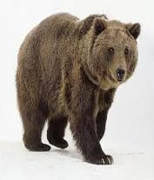 |  | ضبط المكتسبات
تقويم بنائي | من20د  إلى25د | النشاط:  في مرحلة السبات تفقد الدببة 8 kg من وزنها  خلال أسبوع،كم سيصمد دب كان وزنه  قبل مرحلة السبات 600 kg ليصل إلى وزنه  الطبيعي المقدر ب 440 kg بعد السبات ؟  كون المتراجحة و قم بحلها و تمثيلها بيانيا. |  | الصعوبات التي يواجهها التلاميذ:  عند نسيان عكس الاتجاه عند القسمة أو الضرب في عدد سالب  -4  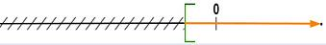
تقويم بنائي | 5د | الحوصلة:  - حل متراجحة هو إيجاد كل القيم الممكنة للمجهول حتى تكون المتباينة صحيحة . هذه القيم هي حلول المتراجحة  مثال:  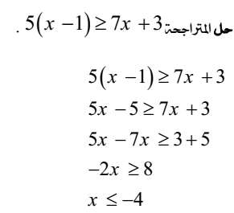  و تمثيل الحلول بيانيا هو الجزء الغير مشطب في الشكل  ملاحظات هامة:  عند استعمال أحد الرمزين ≤ أو ≥ يضم العدد إلى الحلول في التمثيل البياني، أما عند استعمال الرمزين < أو > فيستثنى العدد من مجموعة الحلول
تقويم نهائي | 15د | تطبيق:  مثل بيانيا حلول المتراجحتين:  $3x+4<x+2$ و $–3x-5≥7x+25$ |  | نسبة استيعاب هذه  الكفاءة
أنشطة الدعم |  | من الكتاب المدرسي:  حل التمرين 7 صفحة 79 |  | وضعيات تعالج الأخطاء و الصعوبات و الثغرات التي أبانت عنها مرحلة التقويم النهائي لدى المتعلمين
المستوى:الرابعة متوسط |  |  | الأستاذ :حمزة محمد
الميدان : أنشطة عددية |  |  | المقطع :04
الكفاءة المستهدفة: يحل مشكلات متعلقة بحلّ مشكلات بتوظيف المتراجحات
الوضعية التعلمية: حلّ مشكلات بتوظيف المتراجحات |  |  | رقم المذكرة:04

مراحل الدرس | المدة الزمنية | سير الدرس | مؤشر الكفاءة
تقويم تشخيصي | من5د  إلى10د | ما هي الفروق التي استنتجتها بين المعادلة و المتراجحة؟ | ضبط المكتسبات  
تقويم بنائي | من20د  إلى25د | النشاط:  باع شباك التذاكر في حديقة الحيوانات تذاكر بمبلغ  45000DA بسعر 50DA للتذكرة الواحدة إلى غاية  منتصف النهار،ويحتاج شباك التذاكر إلى مبلغ  185000DA يوميا لتغطية تكاليف الحديقة، ما هو  أقل عدد من التذاكر التي عليه بيعها لتغطية التكاليف؟ | الصعوبات التي يواجهها التلاميذ:  صعوبة في فهم و ترجمة الوضعيات إلى معطيات رياضية  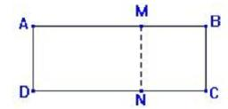
تقويم بنائي | 5د | الحوصلة: إليك الوضعية التالية:  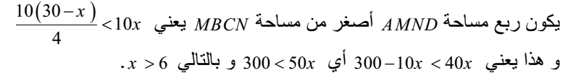  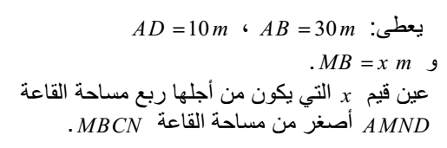  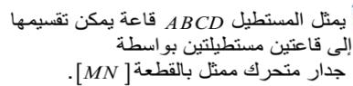  حل الوضعية:  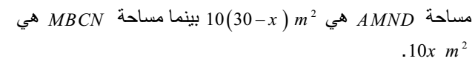
تقويم نهائي | 15د | تطبيق:  عبد الوهاب عمره 14سنة و هو لاعب كرة قدم ، هدفه اللعب في الفريق الوطني، إذا علمت أن السن القانوني للانضمام إلى أكابر الفريق الوطني هو 23 سنة.  أكتب متراجحة تفسر الوضعية و قم بحلها و تمثيل الحلول بيانيا. | نسبة استيعاب هذه  الكفاءة
أنشطة الدعم |  | من الكتاب المدرسي:  حل التمارين 2 و 3 صفحة 81 | وضعيات تعالج الأخطاء و الصعوبات و الثغرات التي أبانت عنها مرحلة التقويم النهائي لدى المتعلمين
المستوى:الرابعة متوسط |  |  | الأستاذ :حمزة محمد
الميدان : أنشطة هندسية |  |  | المقطع :04
الكفاءة المستهدفة: حل وضعيات أو مشكلات تعتمد على أنواع المعالم - إحداثيتا شعاع في معلم
الوضعية التعلمية: أنواع المعالم - إحداثيتا شعاع في معلم |  |  | رقم المذكرة:05

مراحل الدرس | المدة الزمنية | سير الدرس |  | مؤشر الكفاءة
تقويم تشخيصي | من5د  إلى10د | عرف الشعاع |  | ضبط المكتسبات
تقويم بنائي | من20د  إلى25د | النشاط:  مثل على المعلم كل الأشعة المنطلقة  من المبدأ إلى النقاط ذات الفواصل  الموجبة  . |  | 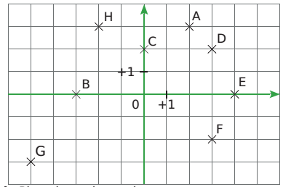  الصعوبات التي يواجهها التلاميذ:  صعوبة في إيجاد الشكلان اللذان لهما نفس المحيط
 | 5د | الحوصلة:  أنواع المعالم :  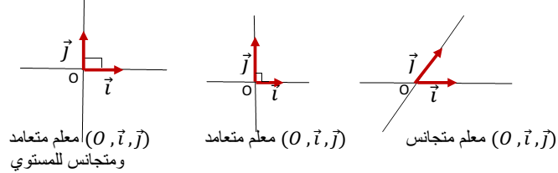  - M نقطة من المستوي المزود بالمعلم ( ( O , $\vec{I}$ , $\vec{J}$ بحيث M(x,y) . إحداثيا النقطة M بالنسبة إلى هذا المعلم هما إحداثيا الشعاع $\vec{OM}$ و نرمز لها بالرمز $\vec{OM}$(x,y)  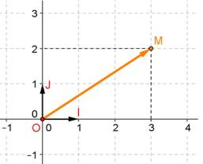  مثال:  M(3 ;2) و منه $\vec{OM}$(3 ;2)
تقويم نهائي | 15د | تطبيق:  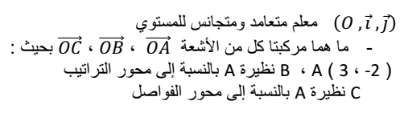 |  | نسبة استيعاب هذه  الكفاءة
أنشطة الدعم |  | تمارين مقترحة من طرف الأستاذ |  | وضعيات تعالج الأخطاء و الصعوبات و الثغرات التي أبانت عنها مرحلة التقويم النهائي لدى المتعلمين
المستوى:الرابعة متوسط |  |  | الأستاذ :حمزة محمد
الميدان : أنشطة هندسية |  |  | المقطع :04
الكفاءة المستهدفة: حل وضعيات أو مشكلات حياتية تعتمد على قراءة إحداثيتا شعاع في معلم
الوضعية التعلمية: قراءة إحداثيتا شعاع في معلم |  |  | رقم المذكرة:06

مراحل الدرس | المدة الزمنية | سير الدرس |  | مؤشر الكفاءة
تقويم تشخيصي | من5د  إلى10د | أرسم شعاع في معلم مبدؤه النقطة 0 |  | ضبط المكتسبات
تقويم بنائي | من20د  إلى25د | النشاط:  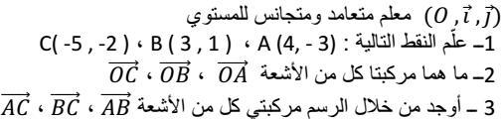 |  | الصعوبات التي يواجهها التلاميذ:  نسيان الإشارة ناقص عند الإزاحة إلى اليسار أو الإزاحة إلى الأسفل  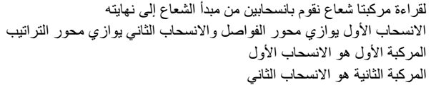
تقويم بنائي | 5د | الحوصلة:  مثال:  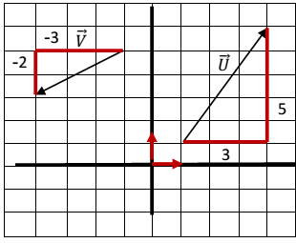  لنمثل الشعاع(-3 ;-2) $\vec{V }$  و الشعاع (5 ;3) $\vec{U }$  ملاحظة: الإزاحة إلى اليمين يعني أن الفاصلة موجبة أما إلى اليسار فهي سالبة  الإزاحة إلى أعلى الترتيب موجب أما إلى الأسفل فهو سالب
تقويم نهائي | 15 د | تطبيق:  على معلم متعامد و متجانس مثل الأشعة |  | نسبة استيعاب هذه  الكفاءة
أنشطة الدعم |  | من الكتاب المدرسي:  حل التمارين رقم 1 و 2 صفحة 216 |  | وضعيات تعالج الأخطاء و الصعوبات و الثغرات التي أبانت عنها مرحلة التقويم النهائي لدى المتعلمين
المستوى:الرابعة متوسط |  |  | الأستاذ :حمزة محمد
الميدان : أنشطة هندسية |  |  | المقطع :04
الكفاءة المستهدفة: حل وضعيات أو مشكلات حياتية تعتمد على تمثيل شعاع بمعرفة إحداثيتيه
الوضعية التعلمية: تمثيل شعاع بمعرفة إحداثيتيه |  |  | رقم المذكرة:07

مراحل الدرس | المدة الزمنية | سير الدرس | مؤشر الكفاءة
تقويم تشخيصي | من5د  إلى10د | 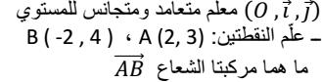 | ضبط المكتسبات
تقويم بنائي | من20د  إلى25د | النشاط:  ( ( O , $\vec{I}$ , $\vec{J}$ معلم متعامد و متجانس للمستوي  - علم النقطة A(-2 ; 1) ثم علم النقطة B بحيث:(3 ; 4) $\vec{AB }$  2- مثل الأشعة التالية: (-3 ;4) $\vec{U }$ (3 ;-2) $\vec{V }$ (-4 ;-1) $\vec{F }$ | الصعوبات التي يواجهها التلاميذ:  عند كثرة الأشعة في نفس المعلم
تقويم بنائي | 5د | الحوصلة:  لتمثيل الشعاع (x ;y) $\vec{U }$ في المعلم المتعامد و المتجانس ( ( O , $\vec{I}$ , $\vec{J}$  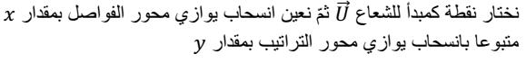  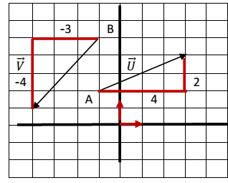  مثال: لتمثيل الشعاع (4 ;2) $\vec{U }$  نختار النقطة A كمبدأ للشعاع  و لتمثيل الشعاع (-3 ;-4) $\vec{V }$  نختار النقطة B كمبدأ للشعاع
تقويم نهائي | 15د | تطبيق:  عين النقطتين B وC بحيث: (3 ;4) $\vec{AB }$ و(3 ;-2) $\vec{AC }$  ما هي إحداثيتي كل من B و C | نسبة استيعاب هذه  الكفاءة
أنشطة الدعم |  | من الكتاب المدرسي:  حل التمارين رقم 3 و 4 صفحة 216 | وضعيات تعالج الأخطاء و الصعوبات و الثغرات التي أبانت عنها مرحلة التقويم النهائي لدى المتعلمين
Belhocine : https://prof27math.weebly.com/
المستوى:الرابعة متوسط | الأستاذ :حمزة محمد
الميدان : أنشطة هندسية | المقطع :04
الكفاءة المستهدفة: يحل مشكلات متعلقة بحساب إحداثيتي شعاع بمعرفة إحداثيتي مبدأ ونهاية ممثله
الوضعية التعلمية: حساب إحداثيتي شعاع بمعرفة إحداثيتي مبدأ ونهاية ممثله | رقم المذكرة:08

مراحل الدرس | المدة الزمنية | سير الدرس |  | مؤشر الكفاءة
تقويم تشخيصي | من5د  إلى10د | ( ( O , $\vec{I}$ , $\vec{J}$ معلم متعامد و متجانس للمستوي  علم النقطة A(-2 ; 3) ثم علم النقطة B بحيث:(3 ; 4) $\vec{AB }$  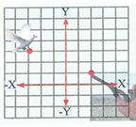 |  | ضبط المكتسبات
تقويم بنائي | من20د  إلى25د | النشاط:  وقف صياد في النقطة (2 ;1) ووجه بندقيته إلى طير  في النقطة (-3 ; 3)، إقرأ مركبتي الشعاع الذي  شكلته طلقة الصياد.  أحسب x_{B} - x_{A} و y_{B} – y_{A} ماذا تلاحظ؟ |  | الصعوبات التي يواجهها التلاميذ:  عند الفواصل و التراتيب العشرية
تقويم بنائي | 5د | الحوصلة:    ( y_{B} – y_{A} ; x_{B} - x_{A})  مثال :  حساب مركبتي الشعاع $\vec{AB }$ حيث: A(6 ;2) ,B(1 ;4)  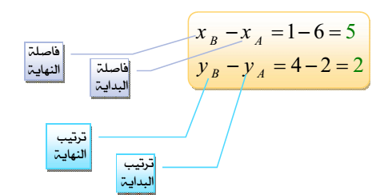  و منه:((5 ;2 $\vec{AB }$
تقويم نهائي | 15د | تطبيق:  A(1 ;2) , B(-3 ;4) و C(0 ;-5)  أحسب إحداثيات الأشعة $\vec{AC}$, , $\vec{BC};$ $\vec{AB}$ |  | نسبة استيعاب هذه  الكفاءة
أنشطة الدعم |  | من الكتاب المدرسي:  حل التمارين رقم 5 و7 صفحة 216 |  | وضعيات تعالج الأخطاء و الصعوبات و الثغرات التي أبانت عنها مرحلة التقويم النهائي لدى المتعلمين
المستوى:الرابعة متوسط |  |  | الأستاذ :حمزة محمد
الميدان : أنشطة هندسية |  |  | المقطع :04
الكفاءة المستهدفة: يحل مشكلات متعلقة بالشعاعان المتساويان في معلم
الوضعية التعلمية: الشعاعان المتساويان في معلم |  |  | رقم المذكرة:09

مراحل الدرس | المدة الزمنية | سير الدرس | مؤشر الكفاءة
تقويم تشخيصي | من5د  إلى10د | متى يتساوى شعاعان؟ | ضبط المكتسبات
تقويم بنائي | من20د  إلى25د | النشاط:  ABCD متوازي الأضلاع  أوجد إحداثيات الأشعة$\vec{AB }$ و $\vec{DC }$ ثم  الأشعة $\vec{DA }$ و $\vec{CB }$  ماذا تستنتج؟  متى نقول الآن أن الشعاعان متساويان؟ | 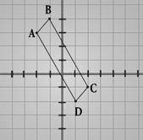  الصعوبات التي يواجهها التلاميذ:
تقويم بنائي | 5د | الحوصلة:  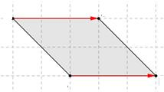  $$\vec{U }$$  $$\vec{V }$$  الشعاعان (x ;y) $\vec{U }$ و (x’ ;y’) $\vec{V }$ متساويان يعني أن لهما نفس المركبات أي:  x = x’ و y = y’
تقويم نهائي | 15د | تطبيق:عين مركبتي الشعاعان x و y ثم استخرج الأشعة المتساوية  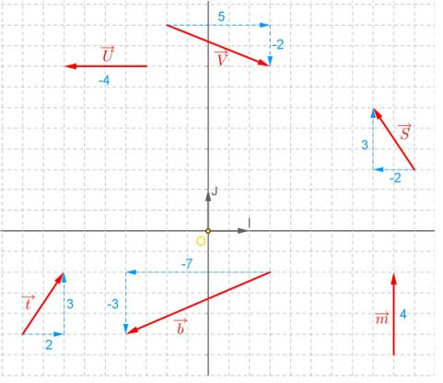  $$\vec{x}$$  $$\vec{y}$$ | نسبة استيعاب هذه  الكفاءة
أنشطة الدعم |  | من الكتاب المدرسي:  تمارين مقترحة من طرف الأستاذ
المستوى:الرابعة متوسط |  |  | الأستاذ :حمزة محمد
الميدان : أنشطة هندسية |  |  | المقطع :04
الكفاءة المستهدفة: يحل مشكلات متعلقة بحساب إحداثيتي منتصف قطعة بمعرفة إحداثيتي كلّ من طرفيها
الوضعية التعلمية: بحساب إحداثيتي منتصف قطعة بمعرفة إحداثيتي كلّ من طرفيها |  |  | رقم المذكرة:10

مراحل الدرس | المدة الزمنية | سير الدرس |  | مؤشر الكفاءة
تقويم تشخيصي | من5د  إلى10د | 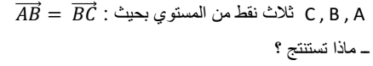 |  | ضبط المكتسبات
تقويم بنائي | من20د  إلى25د | النشاط:  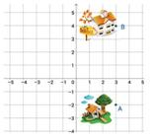  إذا كانت النقطة A(3 ;-2) تمثل موقع بيت محمد  و النقطةB(3 ;4) تمثل موقع مدرسته، ما هي  إحداثيات النقطة(X_{M} ;Y_{M}) M منتصف المسافة  بين بيت محمد و مدرسته؟  أكمل ما يلي:X_{M}=$\frac{3+…}{2}$, Y_{M} = $\frac{…+4}{…}$  ماذا تستنتج؟ |  | الصعوبات التي يواجهها التلاميذ:
تقويم بنائي | 5د | الحوصلة:  حساب إحداثيتي منتصف قطعة  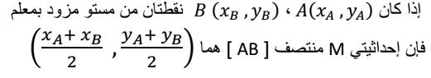  مثال:  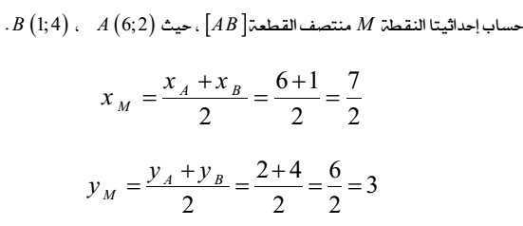  و منه M($\frac{7}{2}$ ;3) |  | الصعوبات التي يواجهها التلاميذ:
تقويم نهائي | 15د | تطبيق:  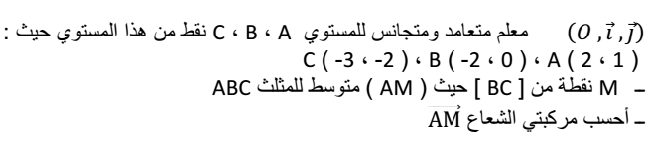 |  | نسبة استيعاب هذه  الكفاءة
أنشطة الدعم |  | من الكتاب المدرسي:  حل التمارين رقم 11 و 13 صفحة 217
المستوى:الرابعة متوسط |  |  | الأستاذ :حمزة محمد
الميدان : أنشطة هندسية |  |  | المقطع :04
الكفاءة المستهدفة: يحل مشكلات متعلقة بمعرفة حساب المسافة بين نقطتين في معلم متعامد ومتجانس
الوضعية التعلمية: حساب المسافة بين نقطتين في معلم متعامد ومتجانس |  |  | رقم المذكرة:11

مراحل الدرس | المدة الزمنية | سير الدرس | مؤشر الكفاءة
تقويم تشخيصي | من5د  إلى10د | أحسب طول الوتر في مثلث قائم ، طول ضلعاه القائمان 6cm و 8cm. | ضبط المكتسبات  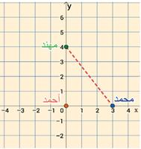
تقويم بنائي | من20د  إلى25د | النشاط:  محمد و أحمد و مهند ثلاث أصدقاء  خرجوا في رحلة إستكشافية، مواقعهم محددة  في المعلم المجاور حيث يبعد محمد عن أحمد  ب 3km و أحمد عن مهند 4km.  كيف تجد المسافة بين محمد و مهند؟ | الصعوبات التي يواجهها التلاميذ:
تقويم بنائي | 5د | الحوصلة:  حساب المسافة بين نقطتين  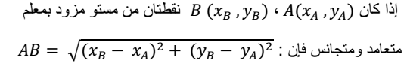  مثال:  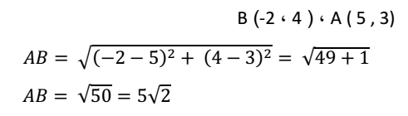 | الصعوبات التي يواجهها التلاميذ:
تقويم نهائي | 15د | تطبيق:  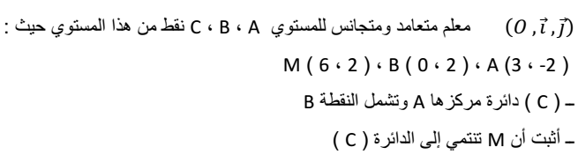 | نسبة استيعاب هذه  الكفاءة
أنشطة الدعم |  | من الكتاب المدرسي:  حل التمرين رقم 17 و 18 صفحة 217 | وضعيات تعالج الأخطاء و الصعوبات و الثغرات التي أبانت عنها مرحلة التقويم النهائي لدى المتعلمين

المستوى:الرابعة متوسط | الأستاذ :حمزة محمد
الميدان : أنشطة هندسية | المقطع :04
الكفاءة المستهدفة: يحل مشكلات متعلقة بمعرفة تعلم الإدماج الجزئي حول المعالم
الوضعية التعلمية: تعلم الإدماج الجزئي حول المعالم | رقم المذكرة:12

مراحل الدرس | المدة الزمنية | سير الدرس | مؤشر الكفاءة
 | 1 سا | حل التمرين رقم 9 صفحة 218  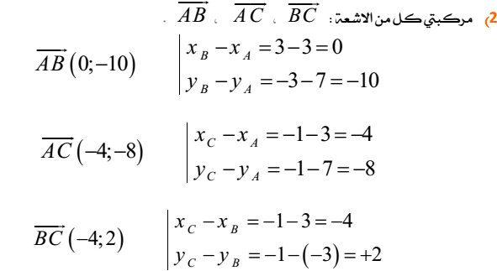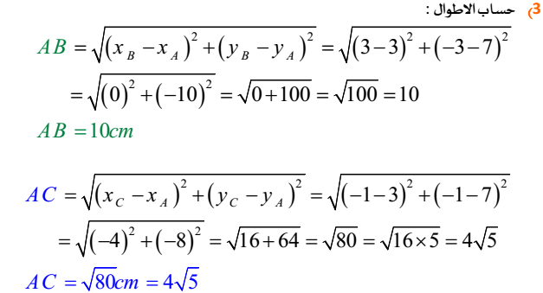  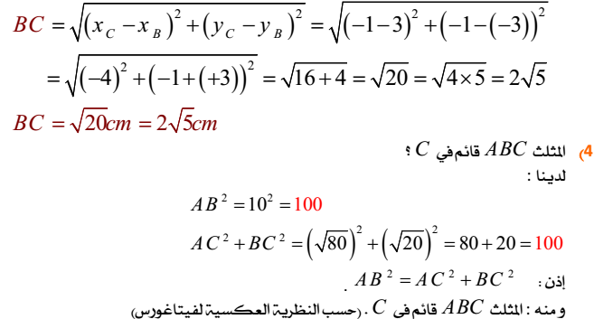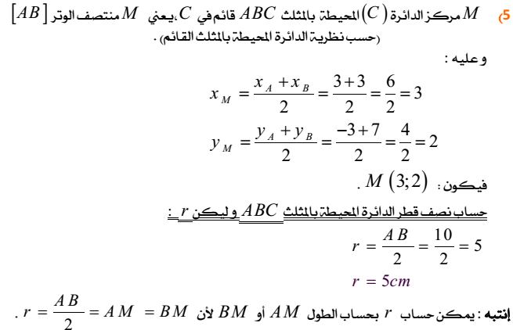  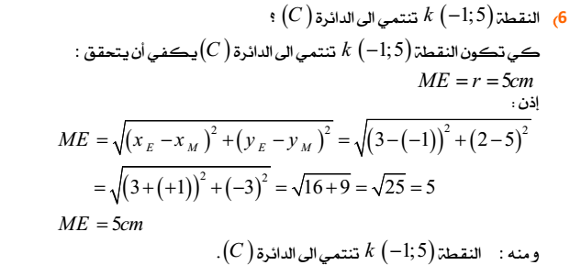  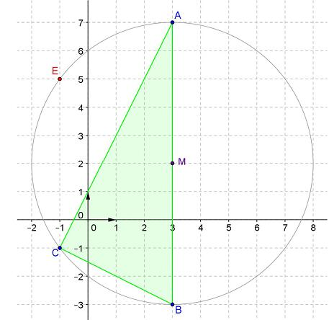

وضعية تعلم الإدماج 01
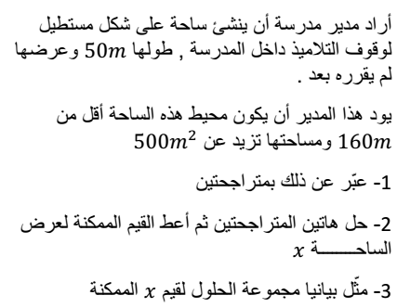
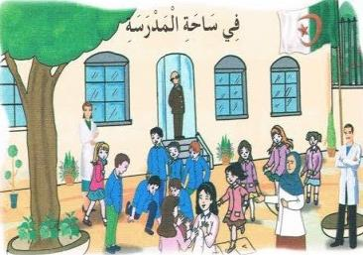
وضعية تعلم الإدماج 02

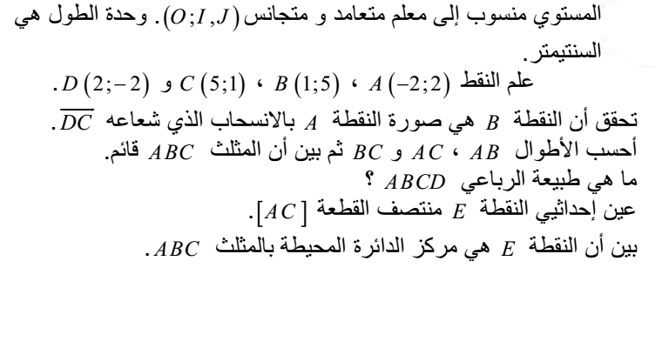
Belhocine : https://prof27math.weebly.com/

وضعية تعلم الإدماج 04
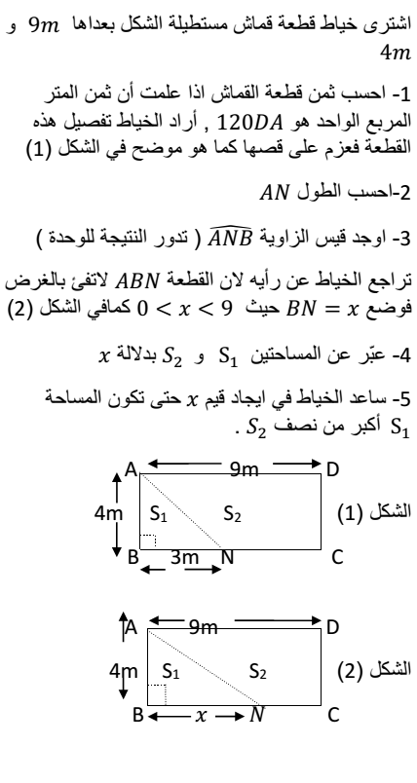
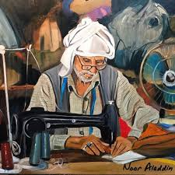

Belhocine : https://prof27math.weebly.com/

وضعية تعلم الإدماج 04
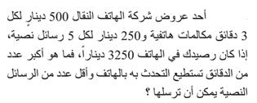

وضعية تعلم الإدماج 04
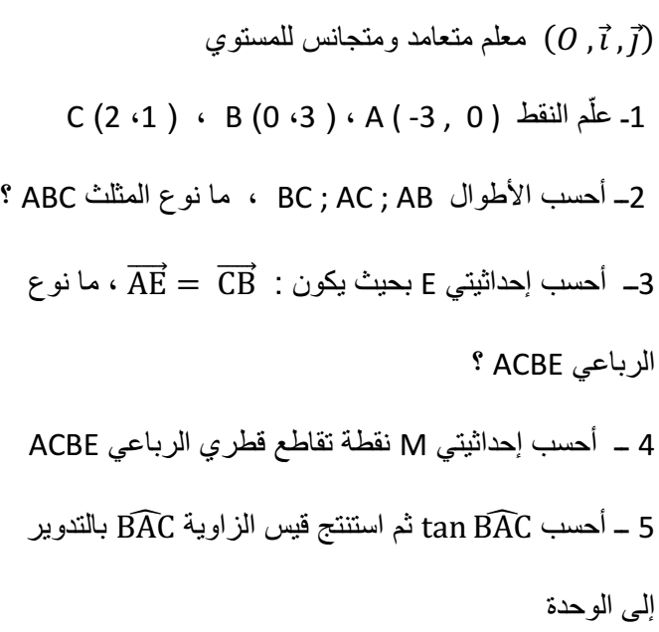

تصحيح الوضعية التقويمية |  |  |  |  |  |  |  |  | قائمة التلاميذ
القيم |  |  | التوظيف |  |  | الاكتساب |  |  | قائمة التلاميذ
غ م | م ج | م | غ م | م ج | م | غ م | م ج | م | قائمة التلاميذ

قبيل انعقاد القمة العربية في الجزائر تعكف الدولة على كم هائل من التحضيرات وذلك على جميع الأصعدة خاصة الدبلوماسية و الاقتصادية.
الجزء الأول:
على الصعيد الدبلوماسي حلقت طائرة الوفد الجزائري إلى بعض الدول عربية (كما تبينه الخريطة المزودة بمعلم متعامد و متجانس)،حيث أقلعت من الجزائر نحو الصومال ،ثم العربية السعودية ،راجعة مرة أخرى إلى الجزائر.
- نمثل الرحلات الثلاثة بأشعة، نريد معرفة إحداثيتي نقطة انطلاق و وصول الأشعة الثلاث، ومركبتي و طول كل شعاع على المعلم
الجزء الثاني:
أما على الصعيد الاقتصادي فتعرض الجزائر خطتها في التوجه الفلاحي لجلب العملة الصعبة كبديل عن المحروقات ،حيث تقدر الصادرات الحالية خارج المحروقات ب 3 575 000 000 دولار فيما تحتاج الجزائر على الأقل إلى 20 مليار دولار سنويا ،مما يستوجب عليها تصدير 900 000 برميل نفط يوميا
- كون متراجحة يسمح حلها بإعطاء أدنى سعر ممكن لبرميل النفط كي تتمكن الجزائر من الحصول على احتياجاتها السنوية من العملة الصعبة.
إذا تهاوت أسعار النفط إلى 20 دولار كم ينبغي أن تكون قيمة الصادرات خارج النفط لتجاوز الأزمة؟

قبيل انعقاد القمة العربية في الجزائر تعكف الدولة على كم هائل من التحضيرات وذلك على جميع الأصعدة خاصة الدبلوماسية و الاقتصادية.
الجزء الأول:
على الصعيد الدبلوماسي حلقت طائرة الوفد الجزائري إلى بعض الدول عربية (كما تبينه الخريطة المزودة بمعلم متعامد و متجانس)،حيث أقلعت من الجزائر نحو الصومال ،ثم العربية السعودية ،راجعة مرة أخرى إلى الجزائر.
- نمثل الرحلات الثلاثة بأشعة، نريد معرفة إحداثيتي نقطة انطلاق و وصول الأشعة الثلاث، ومركبتي و طول كل شعاع على المعلم
الجزء الثاني:
أما على الصعيد الاقتصادي فتعرض الجزائر خطتها في التوجه الفلاحي لجلب العملة الصعبة كبديل عن المحروقات ،حيث تقدر الصادرات الحالية خارج المحروقات ب 3 575 000 000 دولار فيما تحتاج الجزائر على الأقل إلى 20 مليار دولار سنويا ،مما يستوجب عليها تصدير 900 000 برميل نفط يوميا
- كون متراجحة يسمح حلها بإعطاء أدنى سعر ممكن لبرميل النفط كي تتمكن الجزائر من الحصول على احتياجاتها السنوية من العملة الصعبة.
إذا تهاوت أسعار النفط إلى 20 دولار كم ينبغي أن تكون قيمة الصادرات خارج النفط لتجاوز الأزمة؟
قبيل انعقاد القمة العربية في الجزائر تعكف الدولة على كم هائل من التحضيرات وذلك على جميع الأصعدة خاصة الدبلوماسية و الاقتصادية.
الجزء الأول:
على الصعيد الدبلوماسي حلقت طائرة الوفد الجزائري إلى بعض الدول عربية (كما تبينه الخريطة المزودة بمعلم متعامد و متجانس)،حيث أقلعت من الجزائر نحو الصومال ،ثم العربية السعودية ،راجعة مرة أخرى إلى الجزائر.
- نمثل الرحلات الثلاثة بأشعة، نريد معرفة إحداثيتي نقطة انطلاق و وصول الأشعة الثلاث، ومركبتي و طول كل شعاع على المعلم
الجزء الثاني:
أما على الصعيد الاقتصادي فتعرض الجزائر خطتها في التوجه الفلاحي لجلب العملة الصعبة كبديل عن المحروقات ،حيث تقدر الصادرات الحالية خارج المحروقات ب 3 575 000 000 دولار فيما تحتاج الجزائر على الأقل إلى 20 مليار دولار سنويا ،مما يستوجب عليها تصدير 900 000 برميل نفط يوميا
- كون متراجحة يسمح حلها بإعطاء أدنى سعر ممكن لبرميل النفط كي تتمكن الجزائر من الحصول على احتياجاتها السنوية من العملة الصعبة.
إذا تهاوت أسعار النفط إلى 20 دولار كم ينبغي أن تكون قيمة الصادرات خارج النفط لتجاوز الأزمة؟

قبيل انعقاد القمة العربية في الجزائر تعكف الدولة على كم هائل من التحضيرات وذلك على جميع الأصعدة خاصة الدبلوماسية و الاقتصادية.
الجزء الأول:
على الصعيد الدبلوماسي حلقت طائرة الوفد الجزائري إلى بعض الدول عربية (كما تبينه الخريطة المزودة بمعلم متعامد و متجانس)،حيث أقلعت من الجزائر نحو الصومال ،ثم العربية السعودية ،راجعة مرة أخرى إلى الجزائر.
- نمثل الرحلات الثلاثة بأشعة، نريد معرفة إحداثيتي نقطة انطلاق و وصول الأشعة الثلاث، ومركبتي و طول كل شعاع على المعلم
الجزء الثاني:
أما على الصعيد الاقتصادي فتعرض الجزائر خطتها في التوجه الفلاحي لجلب العملة الصعبة كبديل عن المحروقات ،حيث تقدر الصادرات الحالية خارج المحروقات ب 3 575 000 000 دولار فيما تحتاج الجزائر على الأقل إلى 20 مليار دولار سنويا ،مما يستوجب عليها تصدير 900 000 برميل نفط يوميا
- كون متراجحة يسمح حلها بإعطاء أدنى سعر ممكن لبرميل النفط كي تتمكن الجزائر من الحصول على احتياجاتها السنوية من العملة الصعبة.
إذا تهاوت أسعار النفط إلى 20 دولار كم ينبغي أن تكون قيمة الصادرات خارج النفط لتجاوز الأزمة؟

أعمال موجهة




4 متوسط

- الميدان المعرفي: أنشطة عددية + أنشطة هندسية
- المستوى: السنة الرابعة
- رقم المذكرة:04
- المقطع التعليمي : المتراجحات من الدرجة الأولى و تجند فيها حسابات متعلقة بالمعالم
- المورد التعلمي: حل تطبيقات

الكفاءة المستهدفة : يحل مشكلات متعلقة بالمتراجحات من الدرجة الأولى و تجند فيها حسابات متعلقة بالمعالم

الحل | التمرينات والوضعيات
- حل التمرين1 : | التمرين1  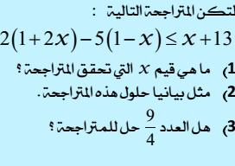
- حل التمرين2 : | - التمرين2 :  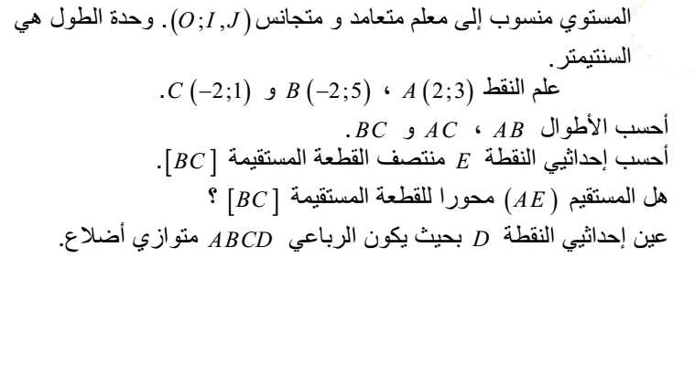
- حل التمرين3 : | - التمرين3:  